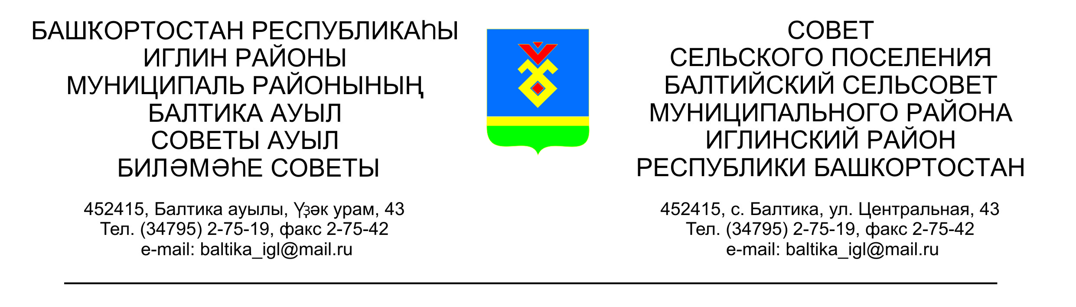 КАРАР РЕШЕНИЕ

«26» декабрь 2023й №59 «26» декабря 2023 год

Об утверждении Соглашения между органами местного самоуправления муниципального района Иглинский район Республики Башкортостан и сельского поселения Балтийский сельсовет муниципального района Иглинский район Республики Башкортостан о передаче сельскому поселению части полномочий муниципального района

В соответствии с частью 4 статьи 15 Федерального закона от 06 октября 2003 года № 131 - ФЗ «Об общих принципах организации местного самоуправления в Российской Федерации», руководствуясь Законом Республики Башкортостан от 30.10.2014 № 139-з «О внесении изменений в Закон Республики Башкортостан "О местном самоуправлении в Республике
Башкортостан"», Совет сельского поселения Балтийский сельсовет муниципального района Иглинский район Республики Башкортостан решил:

1. Утвердить Соглашение между органами местного самоуправления муниципального района Иглинский район Республики Башкортостан и сельского поселения Балтийский сельсовет муниципального района Иглинский район Республики Башкортостан о передаче сельскому поселению части полномочий муниципального района, согласно приложению.
2. Настоящее решение разместить на официальном сайте органов местного самоуправления сельского поселения Балтийский сельсовет муниципального района Иглинский район Республики Башкортостан.
3. Контроль за исполнением настоящего решения возложить на Постоянную комиссию Совета по бюджету, налогам, вопросам собственности (председатель –Бычковская О.В.).

Глава сельского поселения И.М. Бугвин

